-1-
Пифагор живет на улице Мира.
I.
(Слайд№1)
-Добрый день дорогие ребята, уважаемые взрослые.
О, математика земная, гордись прекрасная, собой.
Ты всем наукам мать родная и дорожат они тобой.
Твои расчёты величаво ведут к планетам корабли,
Не ради праздничной забавы, а ради гордости Земли!
В веках овеяна ты славой, светило всех земных светил.
Тебя царицей величавой недаром Гаусс окрестил.
Строга, логична, величава, стройна в полёте, как стрела
Твоя немеркнувшая слава в веках бессмертье обрела.
Я славлю разум человека, дела его волшебных рук,
Надежду нынешнего века, царицу всех земных наук!

-Сегодня вместе с вами мы проведем интеллектуально- познавательную игру, где вы узнаете много нового и покажите свои знания по математике.
Посмотрите на экран.
(Слайд№2)

Царица- математика опять
Вас собрала на праздник знаний.
И приглашает всех блистать
Умом, смекалкой, юмором дерзаний
Нет скучных формул, теорем.
Сегодня –не урок, а праздник!
И пусть не все получится, как ты хотел,
Тебе откроется дорога к знаньям.

Наше занятие мы посвятим великому ученому ,философу, человеку высокой нравственности, основоположнику теории музыки, личности доброй, интересной и загадочной.
-Как вы думаете, о ком идет речь?
-Правильно, о Пифагоре..

(Слайд№3) (Слайд№4)

Пифагор родился примерно в 570 г до н. э. По легенде, рождение ребёнка будто бы предсказала Пифия (жрица –прорицательница Древней Греции), поэтому Пифагор и получил своё имя, которое значит «тот, о ком объявила Пифия». Она сообщила, чтоПифагор принесет столько пользы и добра людям, сколько не приносил и не принесет в будущем никто другой.
С ранних лет он отличался удивительным стремлением к познанию мира. Помимо любви к науке и искусству, юный Пифагор уделял время и своей физической подготовке (как и все древнегреческие юноши). Ряд источников указывает, что Пифагор стал чемпионом одной из первых Олимпиад по кулачному бою. Он был отличным оратором, ученики могли слушать его часами.Имя Пифагор значит «убеждающий речью». Желающих его слушать было очень много ,он организовал свою школу,в которой делился своими знаниями. Вторая буква в имени Пифагора («и» греческое) являет собой графическое изображение выбора двух дорог: пути добродетели и пути порока. Вплоть до средних веков было распространено выражение: «По пифагоровой букве выбирать дорогу», т. е. выбирать достойный путь на пересечении жизненных стезей.
Он является создателем известной теоремы о прямоугольном треугольнике.
-Ребята, напомните мне какой треугольник называется прямоугольным?
-Сколько прямых углов может быть в прямоугольном треугольнике.?
- Ребята, а о каких открытий Пифагора знаете вы? Молодцы!
-Действительно- это Таблица Пифагора.

II
Ребята, а сейчас - сюрприз. На нашем празднике будет присутствовать сам Пифагор. Давайте встретим его аплодисментами.
(Появляется Пифагор)
-Добрый день ,ребята. Я пришел к вам из глубокой древности, чтобы передать вам свои знания, посмотреть на ваши успехи. Сегодня мы с вами поиграем, а в конце праздника выберем самого умного математика - он и будет вашим современным Пифагором,который живет на улице Мира. Ну, что готовы?

III.
1 конкурс "Разминка" Вопросы из мешочка(Слайд№5)
1.Петух, стоя на одной ноге весит 5кг. Сколько он будет весить, стоя на двух ногах? (5кг)
2.На руках 10 пальцев. Сколько пальцев на 10 руках? (50)
3.У родителей 6 сыновей. Каждый имеет сестру. Сколько всего детей в семье? (7)
4.Тройка лошадей пробежала путь 30км. Сколько пробежала каждая лошадь? (30км)
5. Какое число приказывает? (Три)
6.Сколько единиц в дюжине? (12)
7. Сколько разных букв в названии нашей страны? (5)
8.Когда сутки короче: зимой или летом? (Одинаковы)
9. Катались 2 сына на трёхколёсных велосипедах, и их отец – на двухколёсном велосипеде. Сколько всего было колёс?(8)
10. Дед, бабка, внучка, Жучка, кошка, мышка тянули-тянули и вытянули репку. Сколько глаз смотрело на репку?(12)
11. Какие два числа, если их перемножить, дают такой же результат, что и при их сложении? (2 и 2)
12.Из-под забора видно 6 пар лошадиных ног. Сколько этих животных во дворе? (3)
13.К однозначному числу приписали такую же цифру. Во сколько раз увеличилось число? ( в 11 раз)
14. Чтобы дойти Ивану Васильевичу до работы требуется 1,5 часа. С работы, торопясь домой, он возвращается по той же дороге за 90 минут. Чем вы объясните такую разницу? (Нет разницы)
15.Сколько лет двадцатилетнему человеку было 4 года назад? (16)
16. Каким по счёту является “Ь” в названии последнего месяца осени? (6)

Молодцы! Хорошо размялись! Давайте немного отдохнем!

Песня "Дважды два четыре".
Как вы думаете- о чем эта песня? - О таблице умножения.
2 конкурс "Таблица умножения-достойна уважения".
2Х5=10 3Х4=12
3Х5=15 3Х6=18
4Х3=12 4Х4=16
4Х5=20 4Х6=24
4Х7=28 5Х4-20
5Х5=25 5Х6=30
6х5=30 7Х4=28
7Х5=35 7Х6=42
8Х3=24 8Х4-32
8Х5=40 8Х6=48
8Х7=56-вместе
Если ответите правильно-увидите рисунок.(Слайд№ 6)
3 конкурс "Свитки древности"
(4 задачи)
1)В кружки вписать числа 1,2,3,4,5, так ,чтобы в соседних кружках не стояли соседние числа.
1
4
2
3
5

2)Расположи числа1,2,3,4,5,6,7,8,9 в клеточки, так, чтобы и по горизонтали и вертикале и по диагоналям везде была сумма была равна 15.
4 | 9 | 2
3 | 5 | 7
8 | 1 | 6

3)
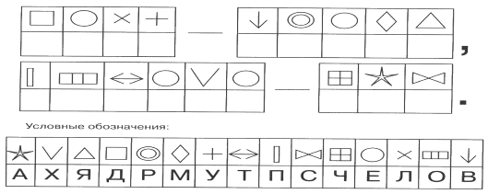
4)
Игра со зрителями.
1) Назовите математические слова на букву: П, Р,У,Д,О,К,Р.
2)Бегемот весит 1т800 кг. Машина грузоподъемностью - 5т. Сколько бегемотов может перевести машина?
3.Считаем до 30 .Числа, кратные 5 встречаем аплодисментами.
Ведущий.
Ребята, у нас в школе есть два совсем разных школьных предмета: математика и музыка. Слушая, музыку мы попадаем в волшебный мир звуков. Решая математические задачи, мы погружаемся в строгое пространство чисел. И не задумываемся о том, что мир звуков и пространство чисел издавна тесно связаны друг с другом.
Первооткрывателем этой необычной связи, связи музыки и математики, кто бы вы думали?....Пифагор
Он занимался поисками музыкальной гармонии, поскольку верил в то, что такая музыка необходима для очищения души и врачевания тела и способна помочь разгадать любую тайну.
Сам он не был музыкантом, но музыку очень любил. Пел песни, просыпаясь утром и засыпая тоже напевал их.
Однажды, проходя мимо кузницы, Пифагор случайно услышал, как удары молотов создают вполне определенное созвучие, и после этого занялся экспериментами, пытаясь найти соотношения между высотой тона и числами. Следуя теории Пифагора, числа обладают абсолютной властью над всеми событиями, над всеми живыми существами, а значит, что числа правят музыкой.
С помощью чаши с водой и однострунной арфой он изучил взаимосвязь между уровнем воды и длиной струны и обнаружил, что половина длины струны поднимает ноту на одну октаву вверх. Именно он определил восемь звуков (до, ре, ми, фа, соль, ля, си, до) древнейшей музыкальной гаммы. В дальнейшем этот звукоряд стали называть Пифагоровымзвукорядом илиПифагоровым строем. Из композиторов первыми такой строй признали Иоганн Себастьян Бах, Людвиг ван Бетховен

Послушайте его произведение.
(Лунная соната)

Танец "Цифры"
Ведущий:
-Что в руках у девочек
-Ребята,ачто в математике можно составить из цифр.Правильно, числа.И я объявляю новый конкурс.
4 конкурс. "В мире чисел"
а)Кто первый отыщет число 29.
б) Кто первый отыщет число 41
в)Назвать самое большое двузначное число.
г)Назвать самое маленькое двузначное число. (Слайд№6)
5конкурс "Конкурс капитанов"
В каждой команде должен быть лидер,капитан. Давайте выберем по одному человеку из класса.
Четыре человека от каждой команды отгадывают ребусы.

Компьютер, сложение.
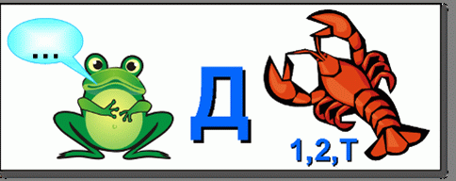
Квадрат,Родина
6 конкурс. "Художники"

Нарисовать картину геометрическими фигурами, тема "В лесу родилась елочка"

7 конкурс"На внимательность"
Вопросы:
5
3
1

- Какая фигура была красного цвета?
-Каким по счету стоял треугольник?
- В какой фигуре располагается цифра 3?
- В середине находилась окружность или овал?
Итог занятия.Награждение.

5Х5=25 5Х6=30
6х5=30 7Х4=28
7Х5=35 7Х6=42
8Х3=24 8Х4-32
8Х5=40 8Х6=48
8Х7=56- вместе

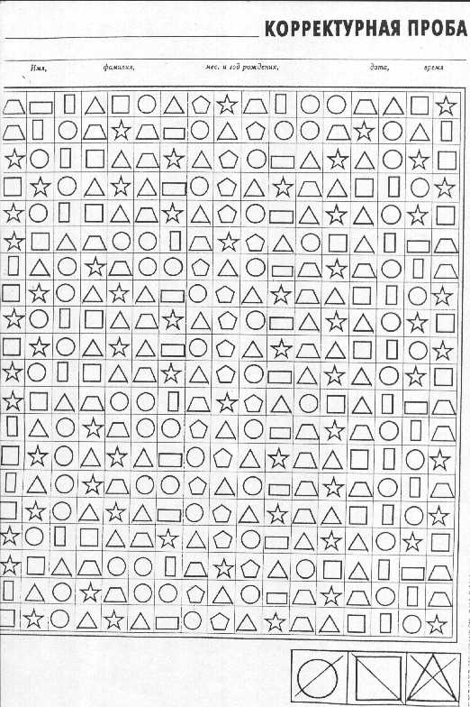

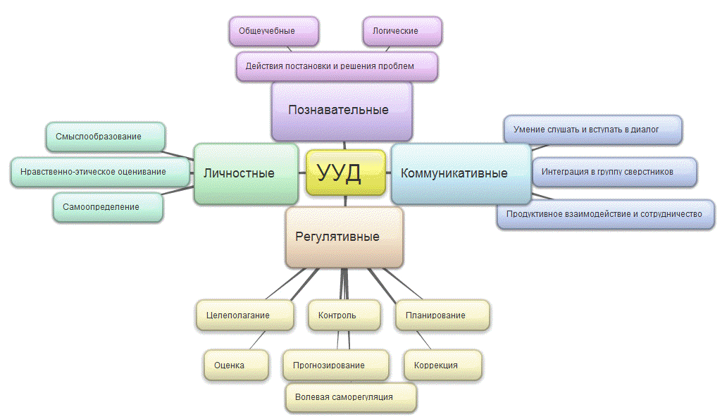
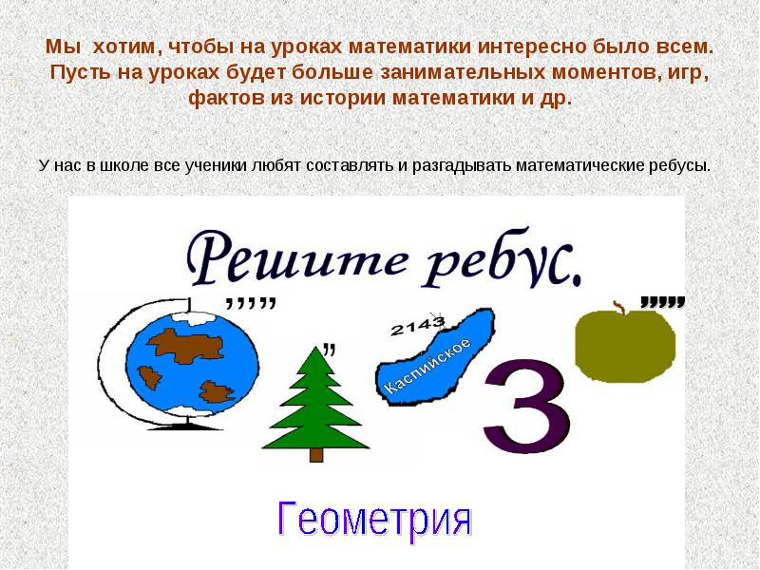

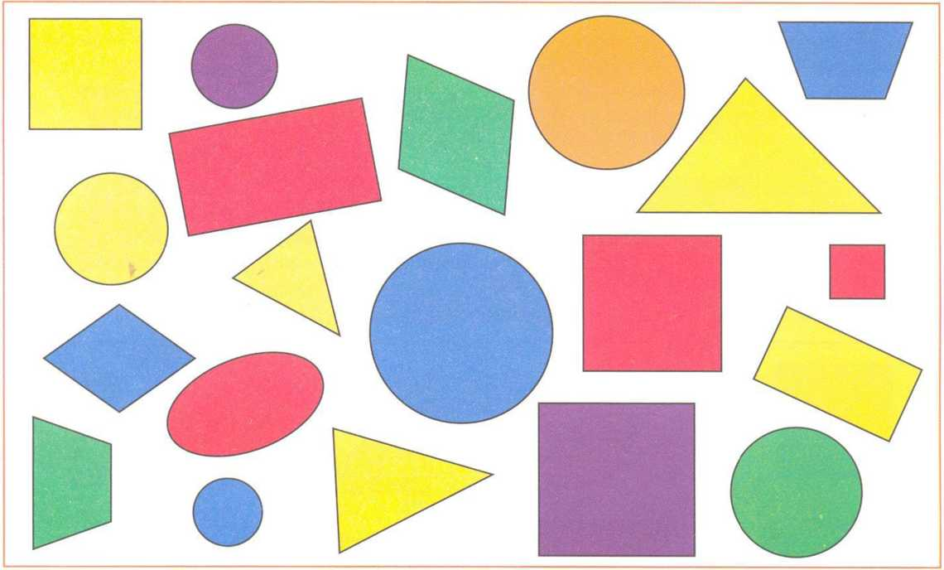


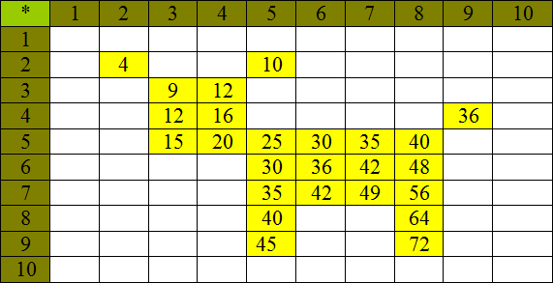

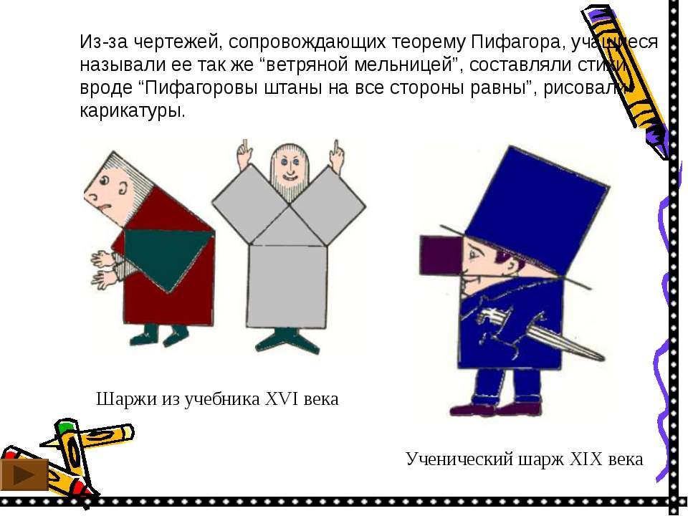

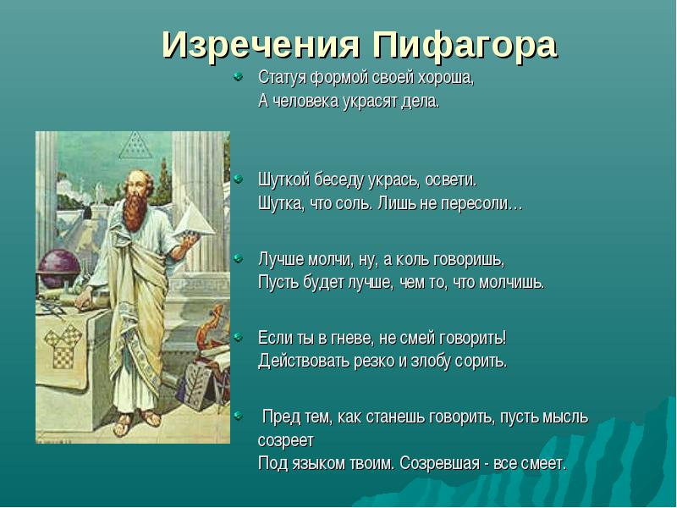

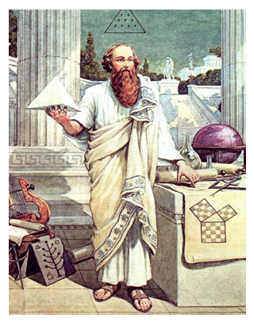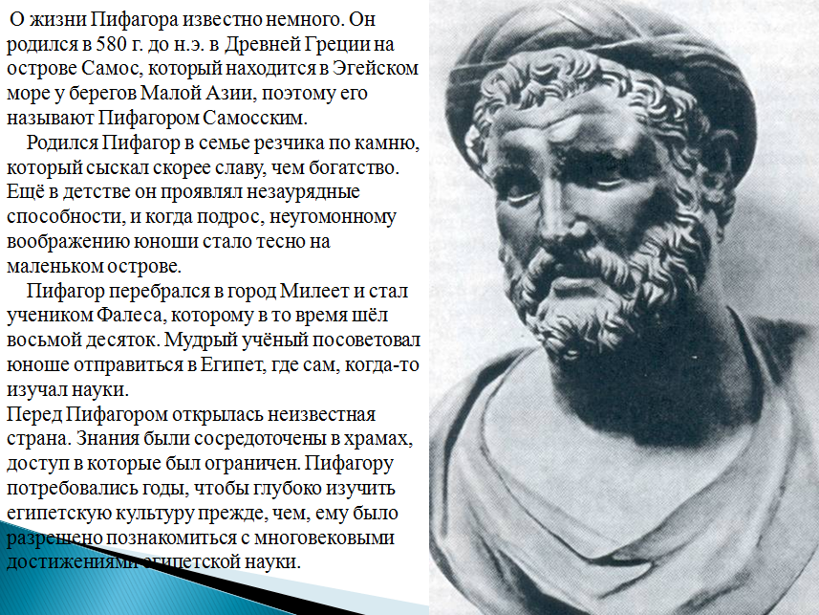

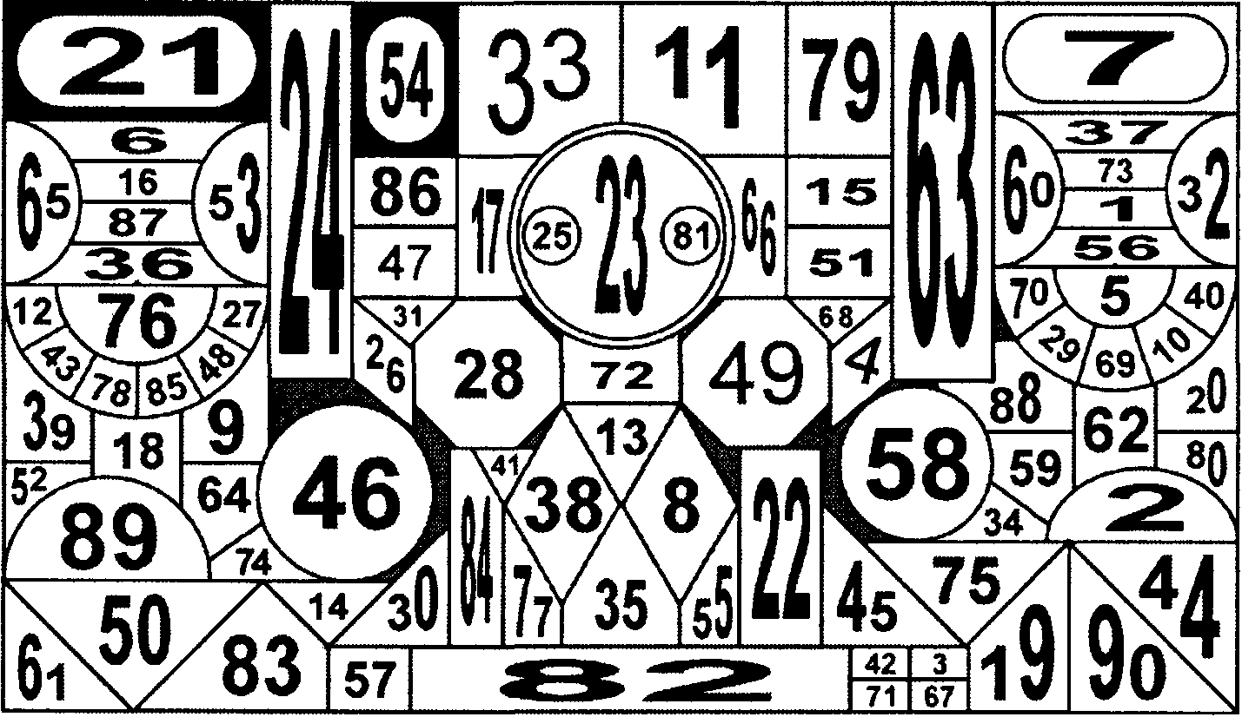

В средневековой Европе в церковной музыке широкое распространение получил орган - многоголосный инструмент с фиксированной частотой звуков. Этот инструмент требовал настройки. Так как единственным строем, хорошо известным в те времена, был строй Пифагора, то орган стали настраивать в этом строе

Пифагор утверждал о том, что "музыка очень благотворно действует на здоровье, если заниматься ею подобающим образом". Он не колебался относительно влияния музыки на ум и тело, называя это «музыкальной медициной». Он полагал, «что музыка во многом содействует здоровью, если пользоваться ею соответственно подобающим ладам, так как человеческая душа, и весь мир в целом имеют музыкально-числовую основу».
Музыка сопровождала Пифагора и его учеников в течении всего дня: по вечерам проводилось хоровое пение, сопровождавшееся струнными инструментами; отходя ко сну, пифагорейцы освобождали разум от смятения и шума некоторыми напевами и специальными мелодиями и таким путем обеспечивали себе спокойный, с приятными сновидениями, сон, а, встав ото сна, снимали сонную вялость с помощью другого рода мелодий.
Пифагор воздействовал музыкой и пением и на больных людей, устраняя многие болезни и страдания души и тела. Источники приводят примеры, как Пифагору удалось унять гнев пьяного разбуянившегося юноши просто тем, что он велел флейтисту сыграть торжественную мелодию. Описан случай, когда Пифагор предотвратил поджог и убийство, воздействовав музыкой на разъяренного ревнивца, пытавшегося поджечь дом своей подруги. Когда ревнивец подкладывал к дверям дома хворост, флейтист неподалеку играл громкую, подвижную мелодию. Пифагор попросил флейтиста сменить мелодию на более медленную и спокойную. После звуков новой мелодии разъяренный ревнивец присмирел, одумался, забрал свой хворост и ушел. Тем самым философ не только открыл целый ряд музыкальных эффектов, но и нашел им практическое применение в учебе и медицине.
Пифагор классифицировал мелодии, применявшиеся для лечения, по болезням и имел для каждого заболевания собственный музыкальный рецепт. “Некоторые мелодии были выдуманы для того, чтобы лечить пассивность души, чтобы не теряла она надежд и не оплакивала себя, и Пифагор показал в этом себя большим мастером. Другие же мелодии использовались им против ярости, против злобных и гневных порывов, против заблуждений души. А были еще мелодии, которые умеряли желания”

Всегда было окружено имя Пифагора множеством легенд еще при его жизни. Например, считалось, что он был способен управлять духами, знал язык животных, умел прорицать , т.е. предвидеть а птицы могли изменить направление полета под влиянием его речей. Приписывали Пифагору предания также умение исцелять людей, используя, в том числе, прекрасное знание различных лекарственных растений.В математике у Пифагора много открытий.

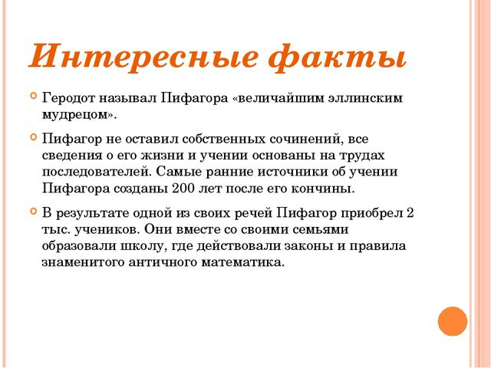
Рисунок 1
